ИБАТУЛИНА ЕЛИЗАВЕТА
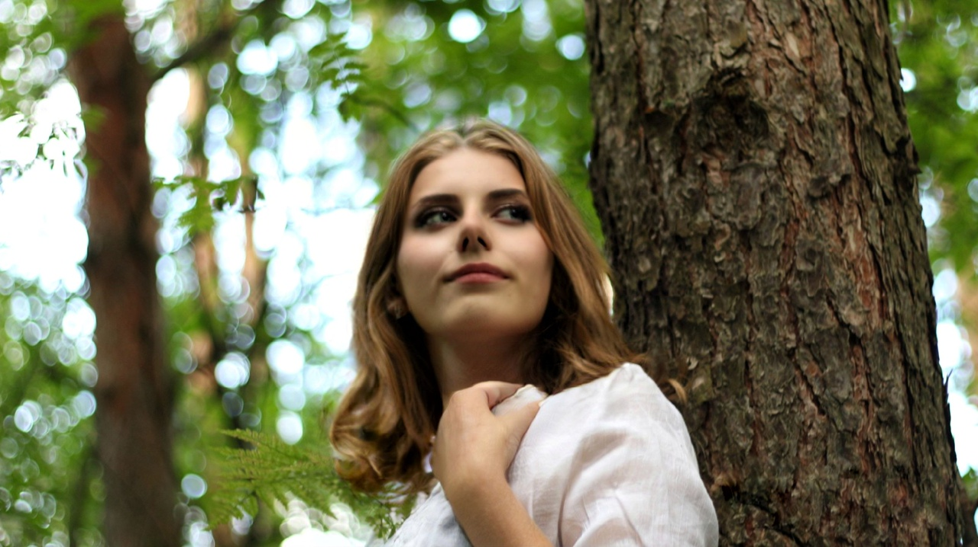
Что повлияло на Ваш профессиональный выбор?
Стать воспитателем была моя мечта детства, у меня была замечательный воспитатель, и я всегда хотела быть как она. Со временем меня стало интересовать развитие детей дошкольного возраста, и я четко решила для себя, что хочу быть воспитателем

Как Вы начинали совою работу? Какие трудности у Вас были в начале работы? Каких навыков Вам не хватало
Свою работу я начала в детском саду №7 города Ростова, месяц работала подменным воспитателем на 2 группы (дети от 3-4 лет и 4-5 лет). В сентябре я стала работать основным воспитателем детей раннего дошкольного возраста (1,6-3 лет)
Трудности были только с заполнением документов (планов, листов адаптации и др), но со временем освоила и это.
Поскольку на практике мы не посещали группы раннего дошкольного возраста, мне не хватало навыков общения с детьми данной возрастной группы, первое время было сложно найти контакт с ними, особенно в период адаптации, но к счастью у меня это получилось, благодаря советам воспитателей со стажем

Какие знания и умения, по Вашему мнению, необходимы будущему специалисту в данной сфере? Какими качествами (личностными, профессиональными) он должен обладать?
Я считаю, что будущему специалисту в данной сфере как минимум нужно быть позитивно настроенным на учебу, поскольку в педагогическом колледже дадут все необходимые знания и умения, главное не лениться и быть активным студентом.
Необходимо иметь очень много качеств, для себя я выделила несколько основных. Будущий специалист в первую очередь должен любить детей и свою работу, быть внимательным и чутким, ответственным к выполнению своих обязанностей, необходимо быть дружелюбным и отзывчивым с коллегами и родителями детей, а так же быть активным и целеустремленным.

Как Вы считаете, каковы Ваши главные достижения в профессиональной сфере?
В профессиональной сфере я стараюсь быть активной, прохожу все возможные курсы (Дополнительная профессиональная программа повышения квалификации «Технологии организации образовательного процесса в дошкольной образовательной организации (с учетом стандарта Ворлдскиллс по компетенции «Дошкольное воспитание»)» и буквально недавно прошла курсы «Построение РППС ДОО в условиях реализации ФГОС ДО». Еще участвовала в конкурсах («Зимние окна»- 2 и 3 место, фестиваль «На крыльях таланта»- диплом лауреата). Это пока небольшие достижения, но я не собираюсь останавливаться на этом.

Можете ли Вы дать студентам полезные ресурсы для профессионального развития в этой области?
Много полезных ресурсов дают в колледже, а также я прислушиваюсь к советам опытных педагогов, что очень сильно помогает мне в моем профессиональном развитии. Полезные ресурсы каждый найдет для себя сам, потому что у всех людей необходимость в ресурсах разная, главное не опускать руки и упорно работать над поиском того, что вам необходимо

Какие рекомендации Вы можете дать выпускникам в ситуации поиска работы?
При поиске работы не нужно бояться, необходимо идти работать по профессии, если действительно этого хочется, в первое время очень волнительно, но со временем понимаешь, что ты учился не зря, и еще есть к чему стремиться. Главное верить в себя и свои силы, не опускать руки и всегда идти вперед.

